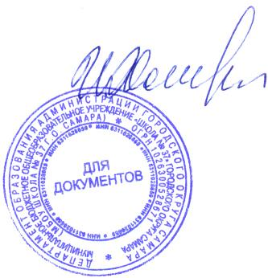
УТВЕРЖДАЮ
Директор МБОУ Школы № 37 г.о. Самара
______________ И.М.Хасина
01.09.2021 г.

ГРАФИК ПРИЕМА
педагог-психолог: Мензул Елена Владимировна
E-mail: e.v.menzul@samsmu.ru, Тел.: 8-960-811-48-83

День недели | Часы работы | Онлайн-консультации
Понедельник | 14.00 – 16.00 | Индивидуальное консультирование учащихся.
Вторник | 15.00 – 16.00  16.00 – 17.00 | Индивидуальное консультирование педагогов.  Индивидуальное консультирование родителей, опекунов.
Среда | 16.00 – 18.00 | Индивидуальные консультации учащихся.
 |  | Очное консультирование
Суббота | 9.00 – 15.00 | Индивидуальное консультирование родителей и учащихся.

